Проведение Всероссийского Дня Эколят в
МБДОУ ЦРР – ДС №43 пос. Вольгинский.

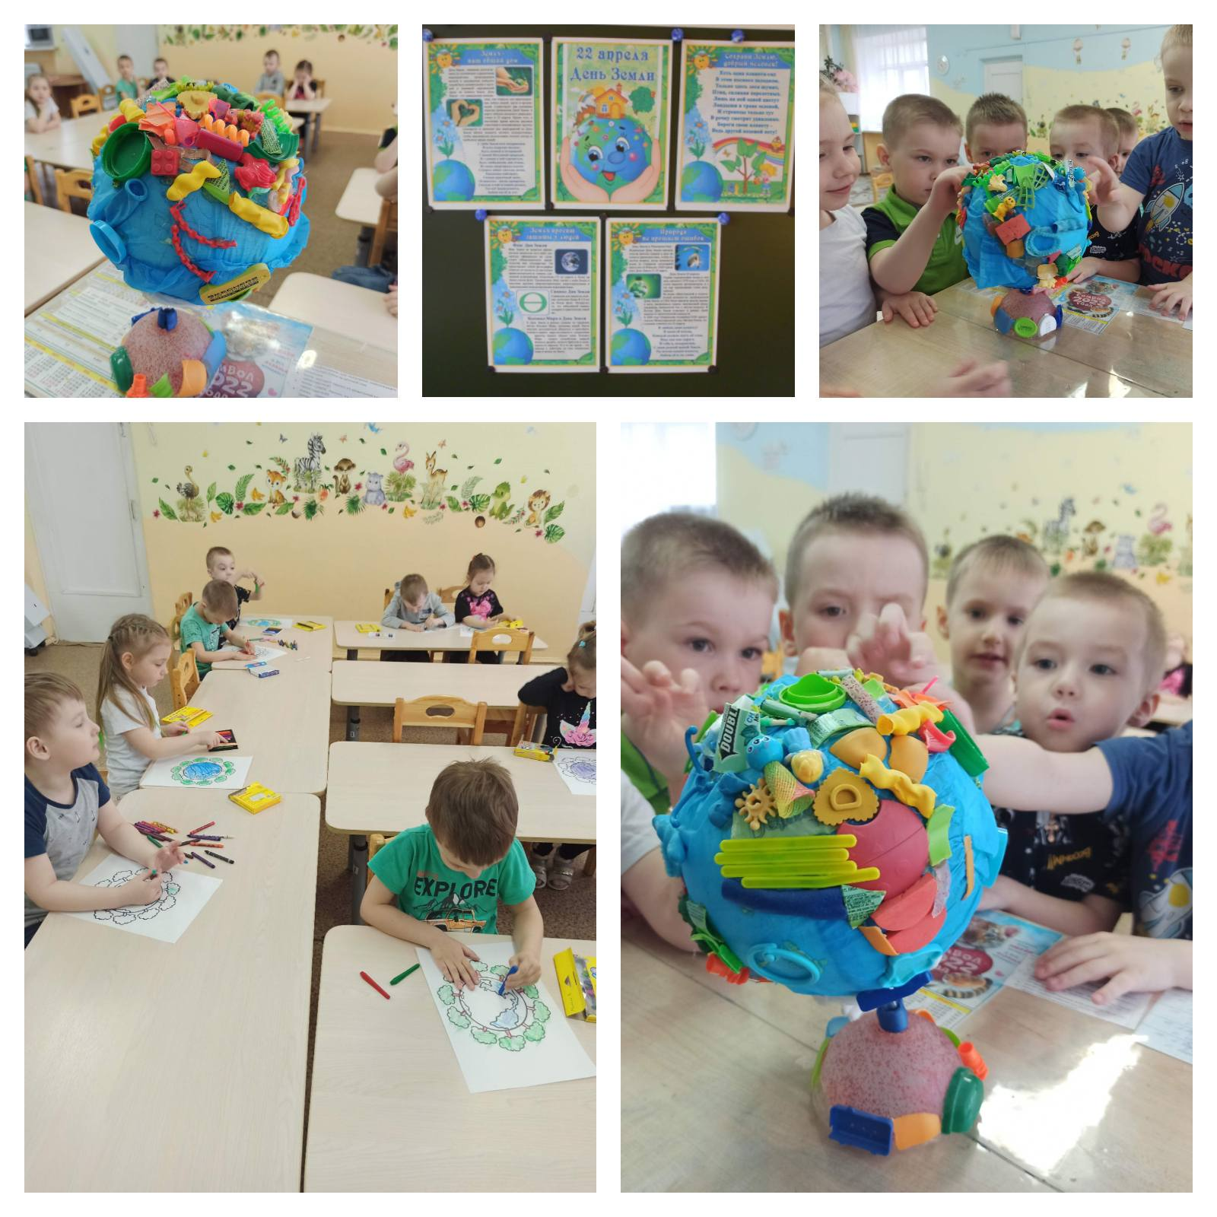
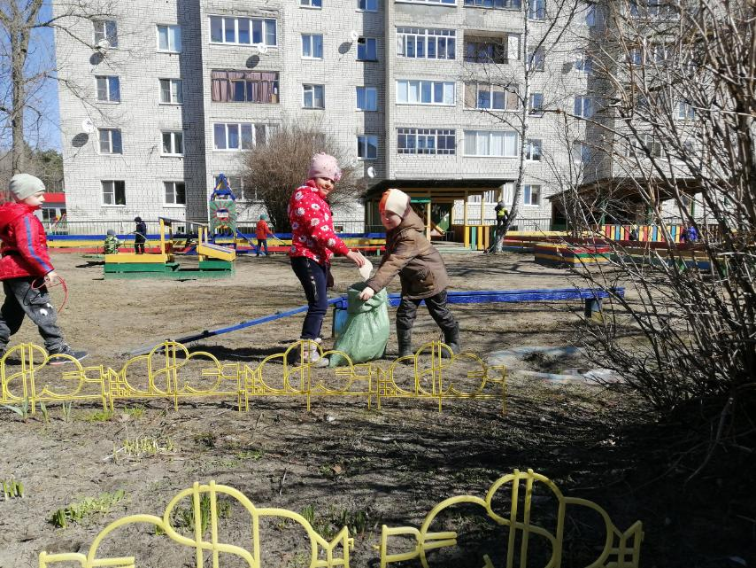
Все дошкольные группы приняли активное участие в данном мероприятии. Старшие и подготовительные группы работали на своих участках, помогали воспитателям убирать территорию. Дети подготовительной группы изготовили макет «Планета с мусором». Были проведены тематические беседы на тему «Берегите добрый лес – он источник всех чудес». Закрепили правила поведения в лесу. Провели Экологический открытый урок «Живая и неживая природа».


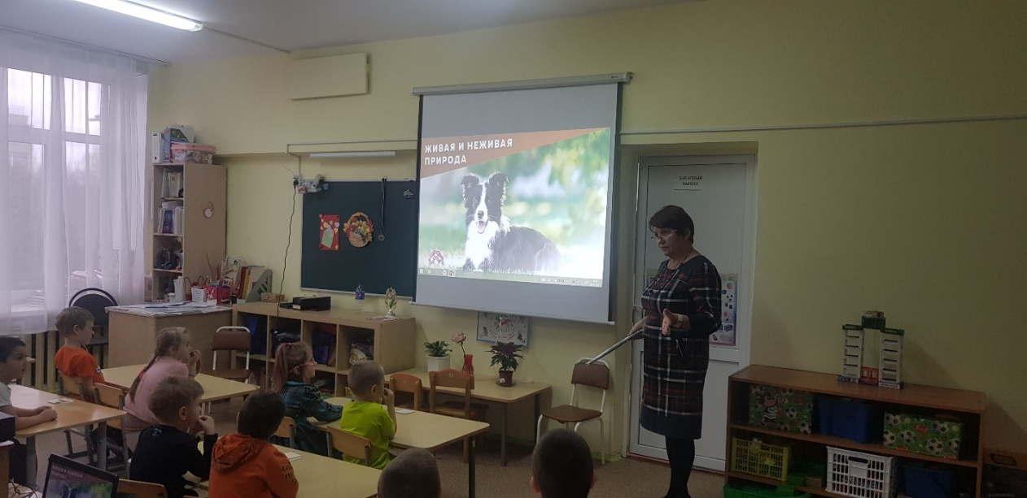
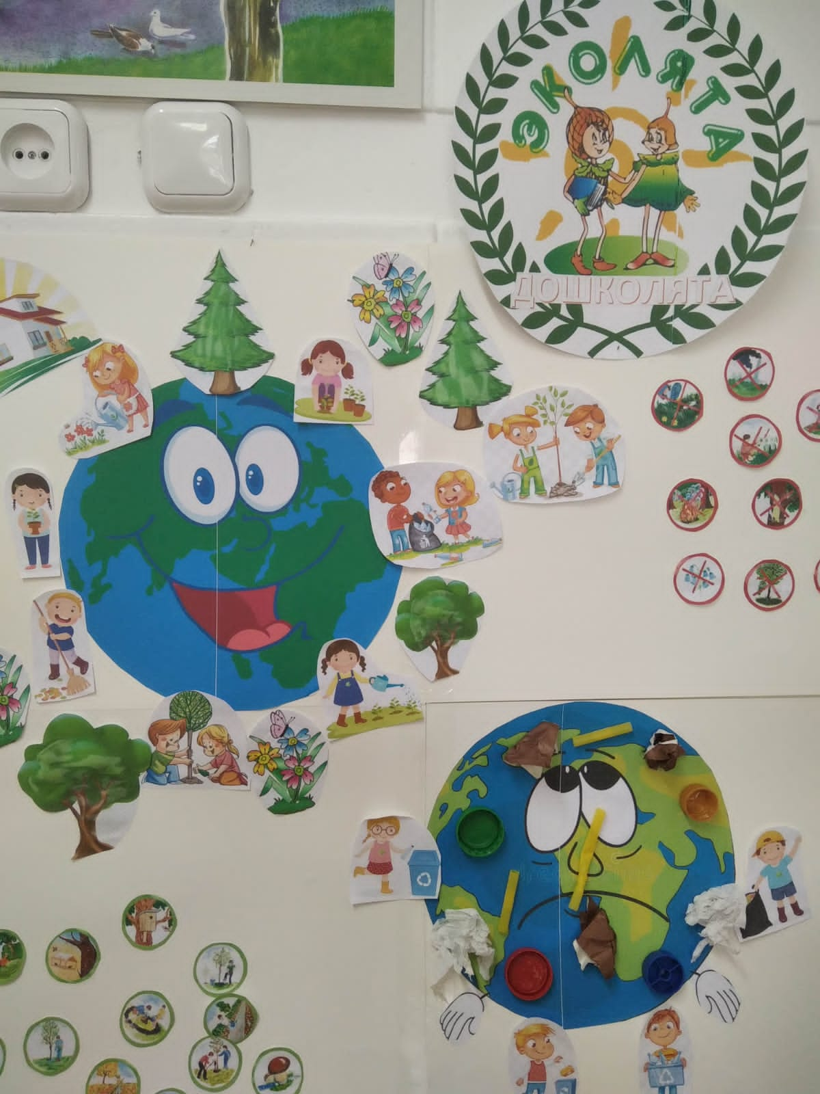

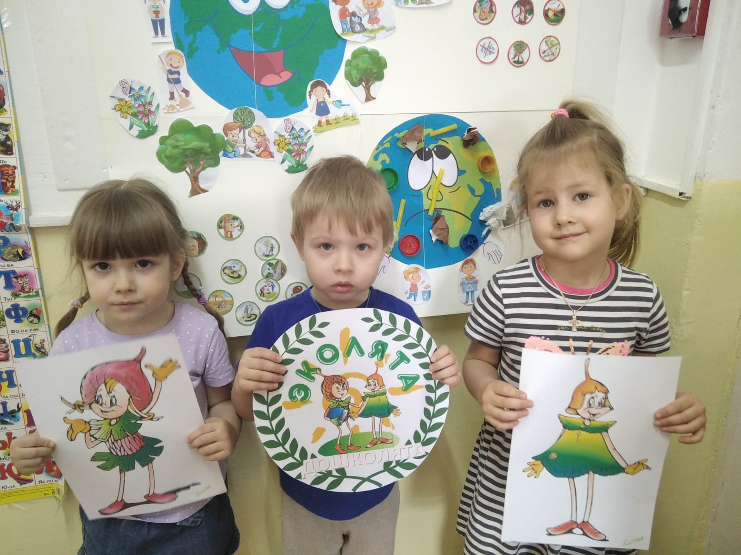
2022г

